TP-SNMP
Objectif :
L'objectif de ce TP est de configurer un réseau utilisant le protocole SNMP (Simple Network Management Protocol) entre une machine de gestion (manager) et un agent SNMP. Tous les hôtes (manager et agent) seront des machines virtuelles exécutant Ubuntu ou Kali Linux. Le TP guide les étudiants à travers la configuration de l’agents et du manager, l'installation des paquets nécessaires et la vérification de la communication SNMP entre les machines. Le réseau utilisera une plage d'adresses IP de type 10.0.2.0/24.
Prérequis
- Connaissances de base en réseau (TCP/IP, SNMP)
- Connaissance de l’utilisation de Linux (Ubuntu/Kali)
- Deux machines :
- Une machine pour le manager (cisco)
- Une machine pour l’agent (analyst)
- Carte réseau en accès par pont sur les deux machines :
- Sur virtualbox allez dans configuration :
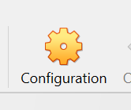
En suite allez dans reseau :

Configurer comme l’image ci-dessous :
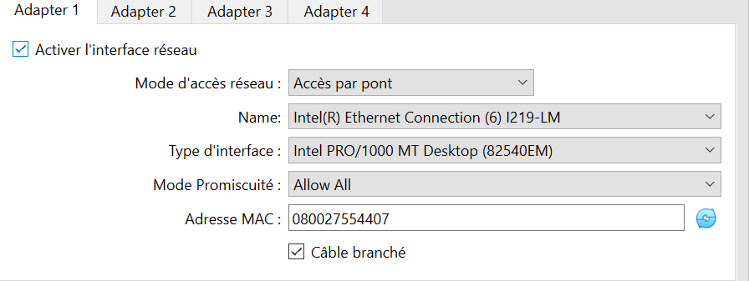

A. Planification et Configuration du Réseau IP
1. verifier le parametre reseau avec ifconfig et adressage ip avec ip addr add
a) sur l’agent :
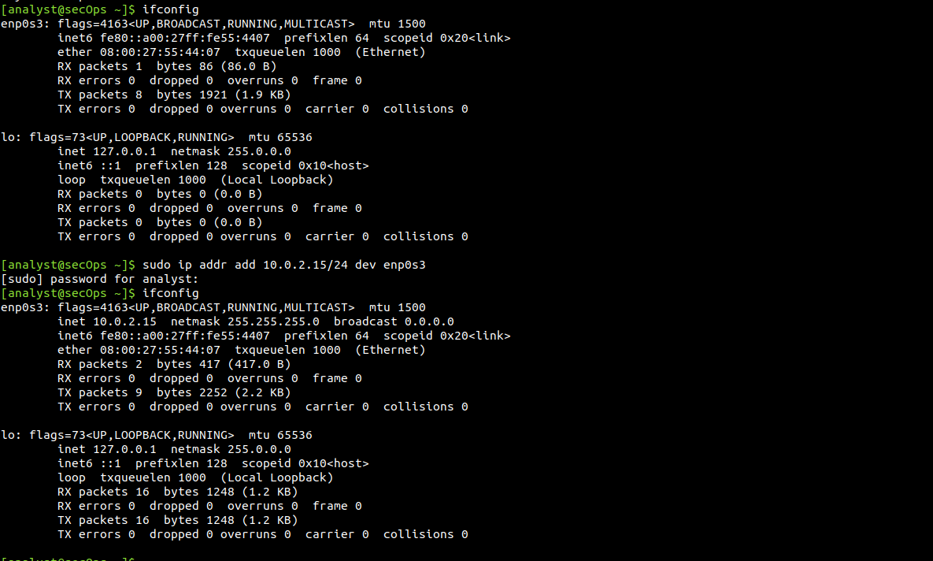

B. Installation et Configuration de SNMP sur les Agents
- Installation de SNMP :
  - Sur agent (analyst), installer les mises à jour : sudo apt update
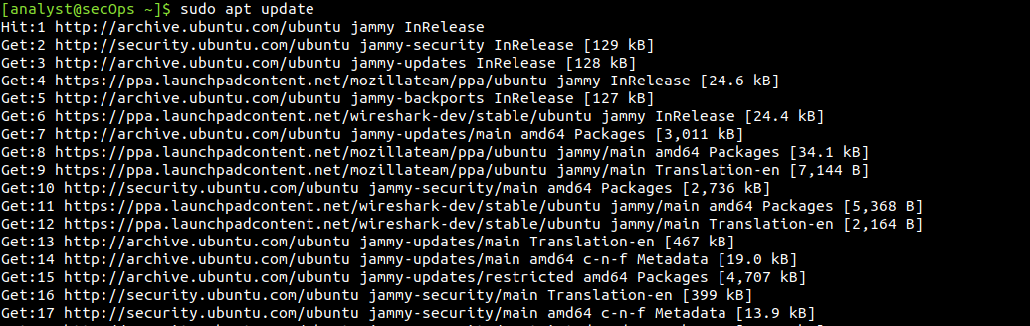
  - sudo apt install snmpd
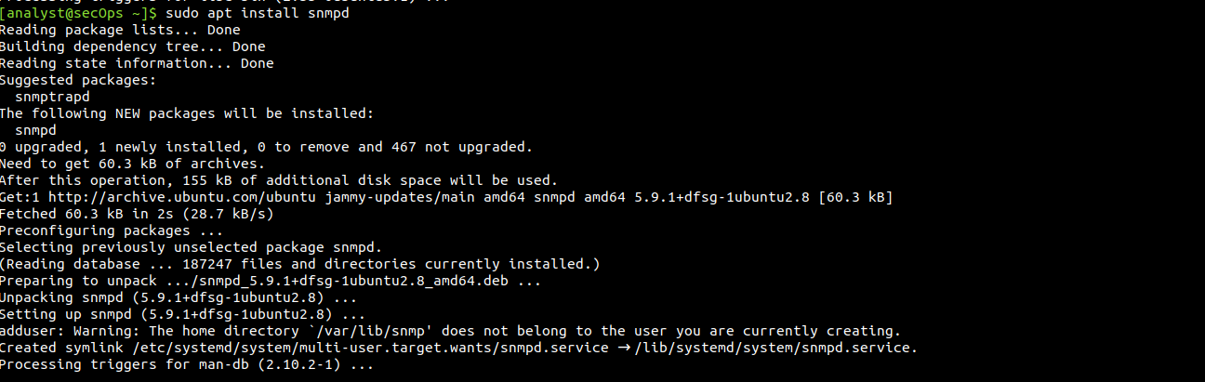
  - sudo apt install tkmib
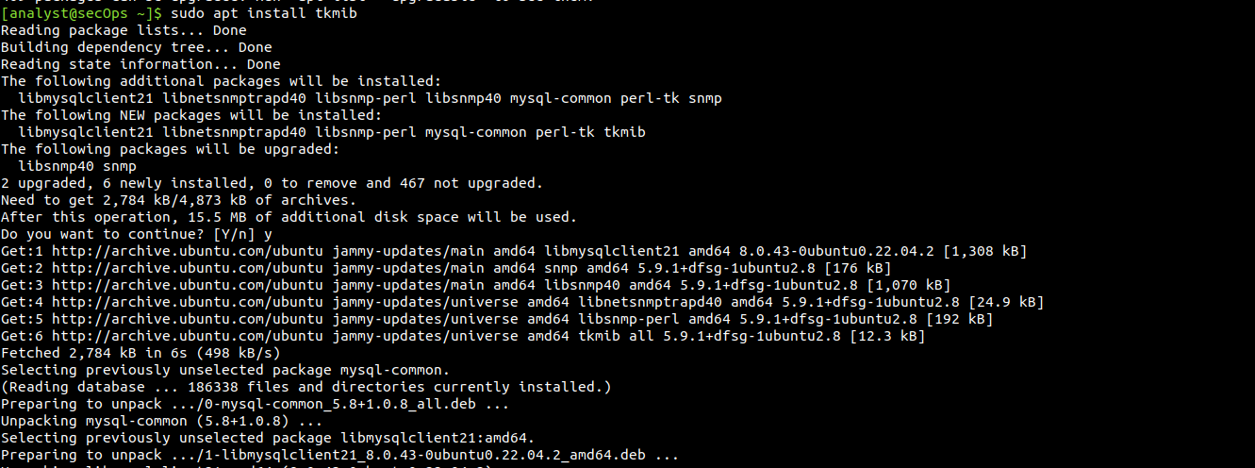
  - sudo apt install snmp-mibs-downloader
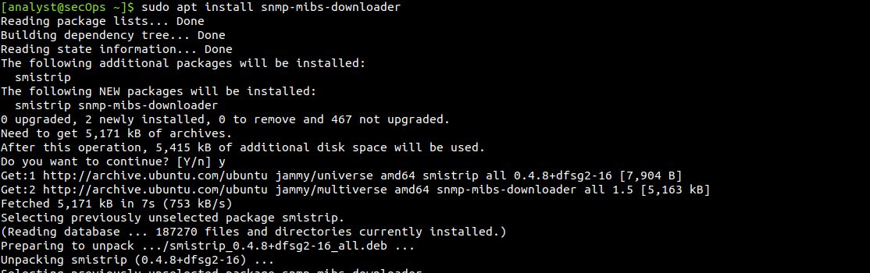
- Configuration de SNMP sur les agents :
  - Modifier le fichier /etc/snmp/snmpd.conf pour permettre la machine de management de collecter des informations :

  - Recherchez les lignes suivantes et modifiez-les : agentAddress udp:161

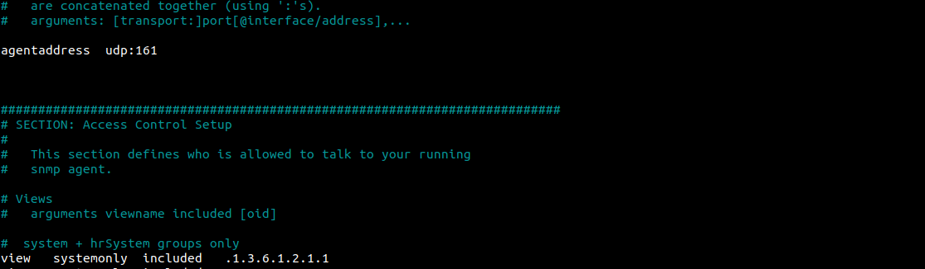
  - Ajoutez ces trois lignes dans le fichier de configuration
  - rocommunity 4GIRO
  - rwcommunity 4GIRW
  - trapcommunity 4GITRAP
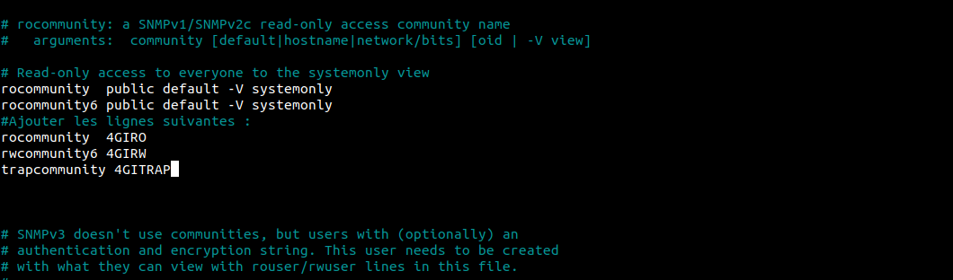
- Enregistrer le modification avec Ctrl+O puis entrez «Y» et taper sur la touche Entrer
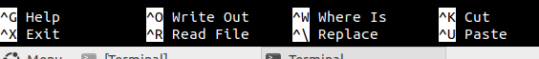
  - Redémarrez le service SNMP après modification : sudo systemctl restart snmpd

C. Configuration de la Machine de Management

a) Planification et Configuration du Réseau IP
1. vérifier le paramètre réseau avec ifconfig et adressage ip
a) sur le manager(cisco) :
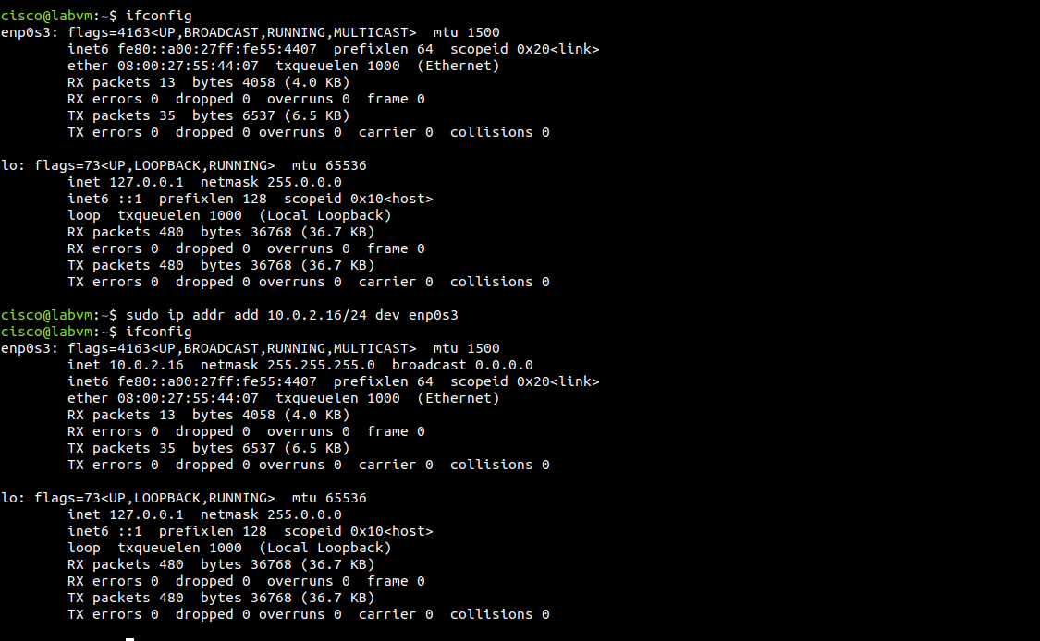

b) Après l’adressage des différents hôtes, tester la connectivité entre les différentes machines à l’aide de la commande « ping »

- Installation des outils SNMP sur la machine de management :
mise à jour : sudo apt update
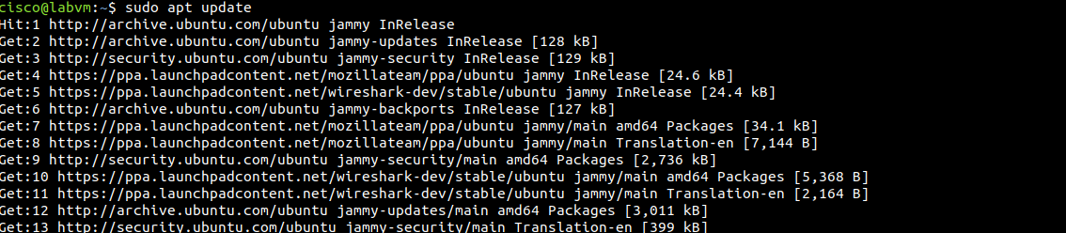
sudo apt install snmp
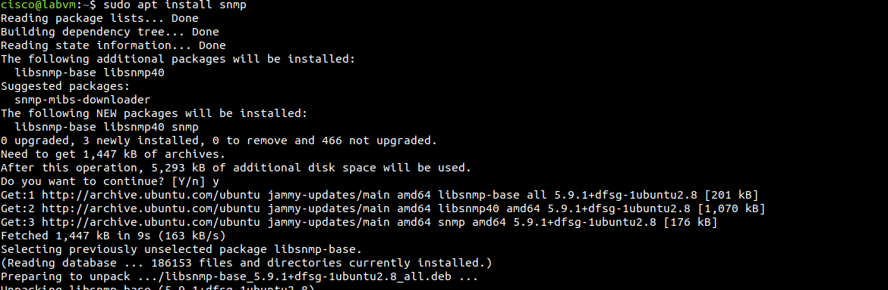
- Configuration du manager SNMP :
Modifier le fichier /etc/snmp/snmp.conf pour activer les MIBs :
Commentez la ligne suivante (ajouter# au début) : #mibs
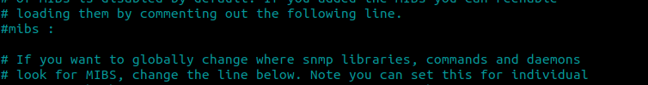
Enregistrer le modification Ctrl+O puis entre Y et taper sur la touche Entrer


D. Tester la Communication SNMP
- Utilisez snmpwalk depuis la machine de management pour interroger les agents SNMP et récupérer des informations générales sur leurs systèmes.
- Récupérez le nom d’hôte d’un agent et surveiller l'utilisation du disque sur cet agent.
- Récupérez des informations sur l'utilisation du processeur (CPU) d'un agent SNMP
- Récupérer quantité de mémoire disponible sur un agent SNMP
- Expliquez comment vous pourriez redémarrer un agent à distance via SNMP.
- Comment pouvez-vous modifier le nom d'hôte d'un agent SNMP à distance ?

Synthaxe :
Snmpget –v <version> -c <communaute> <adresse-ip> <oid>
Exemple :
Snmpget -v2c –c 4GIRW 10.0.2.15 sysName.0

